Как получить услугу?  - Зайдите на портал gosuslugi.ru или beta.44gosuslugi.ru  - Пройдите авторизацию  - Выберите необходимую услугу  - Следуйте всем инструкциям по заполнению шаблонов  Найти услугу можно по ведомствам, по жизненным ситуациям, по категориям пользователей, популярности.  Перед подачей заявления внимательно ознакомьтесь с порядком (регламентом) предоставления услуги, особо обратив внимание на:  - наличие оснований для предоставления услуги;  - перечень документов, необходимых для подачи заявления и способ их предъявления;  - сроки и способы получения результата услуги.  За результатами получения услуги вам останется прийти в удобное время, без очередей в соответствующее ведомство и получить на руки нужный документ. | Как зарегистрироваться самостоятельно?  Упрощенная регистрация  - Зайдите на портал gosuslugi.ru или beta.44gosuslugi.ru  - Кликните на кнопку регистрация в правом верхнем углу портала  - Введите в свободное поле:  Фамилию, имя пользователя  Номер мобильного телефона или действующий адрес электронной почты  зарегистрироваться  - Нажмите кнопку  - Вам придет сообщение на телефон с кодом подтверждения  Введите полученный код в специальном поле  - Нажмите кнопку  подтвердить  Стандартная регистрация  - После прохождения упрощенной регистрации зайдите в Личный кабинет  - Откройте вкладку «Мои данные»  перейти к редактированию  - Нажмите кнопку  Заполните личные данные  Для регистрации вам потребуется:  - паспорт гражданина РФ  - страховой номер индивидуального лицевого счета (СНИЛС)  5. Выберите из списка способ получения кода  авторизации  - заказным письмом через Почту России  - в центрах обслуживания пользователей | 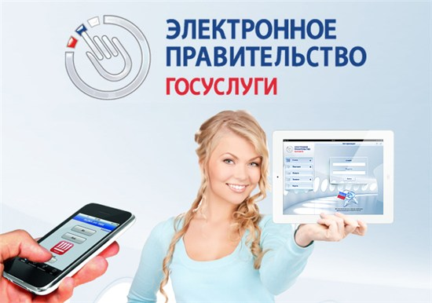  Экономьте время и деньги с Госуслугами!  Портал госуслуг помогает вам решать  самые важные вопросы с государством  онлайн и значительно экономит ваше  время!  Зарегистрируйся на едином портале  государственных и муниципальных услуг  (gosuslugi.ru) или на едином портале  Костромской области  (beta.44gosuslugi.ru) и получай  различные госуслуги в любое время и, не  выходя из дома.    Откройте для себя все госуслуги на одном портале!
Получайте важные услуги онлайн  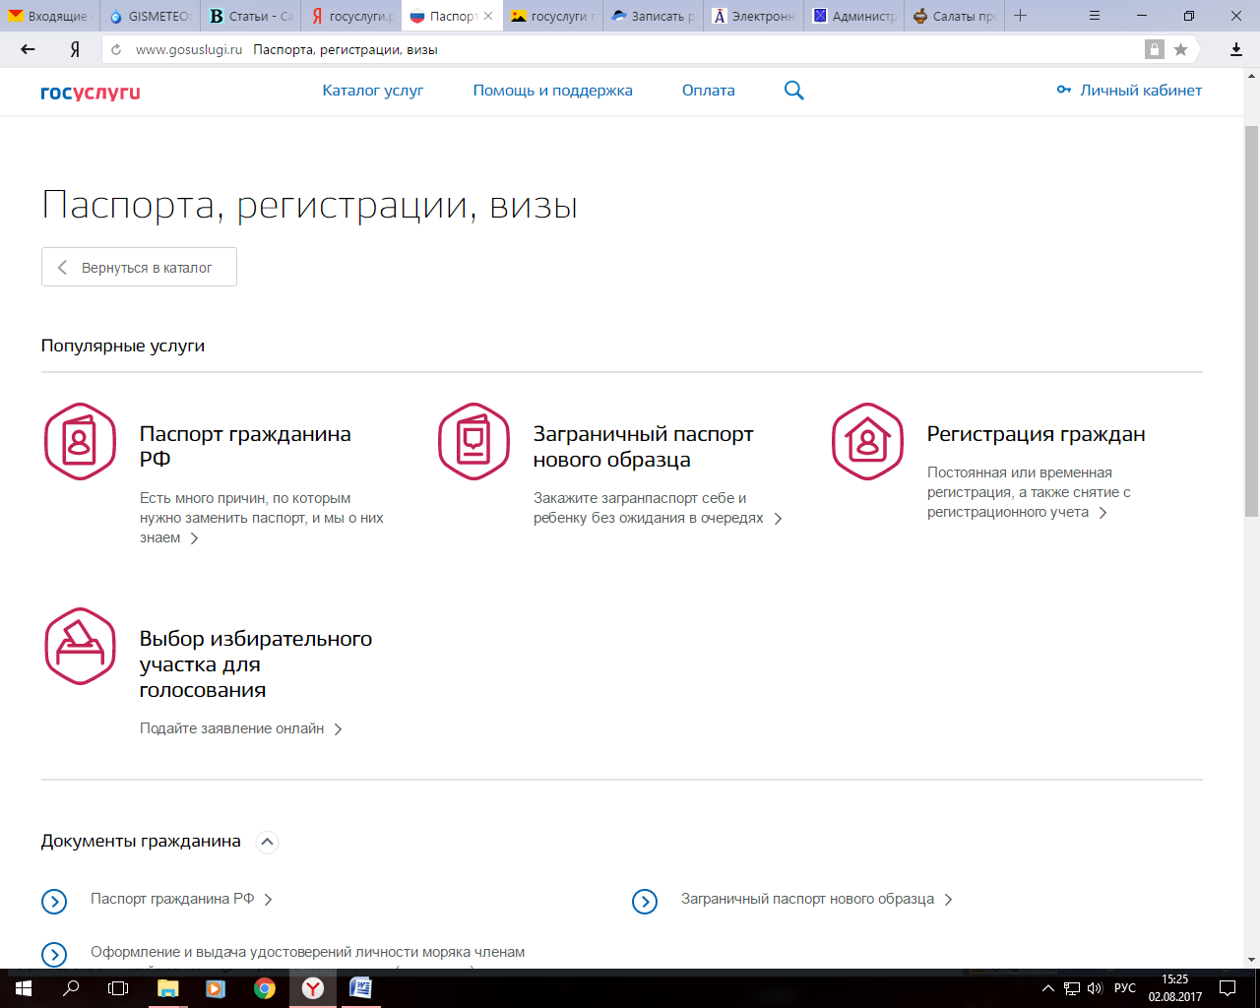  Замените паспорт  в 20 и 45 лет онлайн  Заполните электронную форму  на портале и подайте заявление.  Получите или замените  заграничный паспорт  Подайте электронное заявление  на портале, оплатите пошлину  со скидкой 30% и приходите за документами.  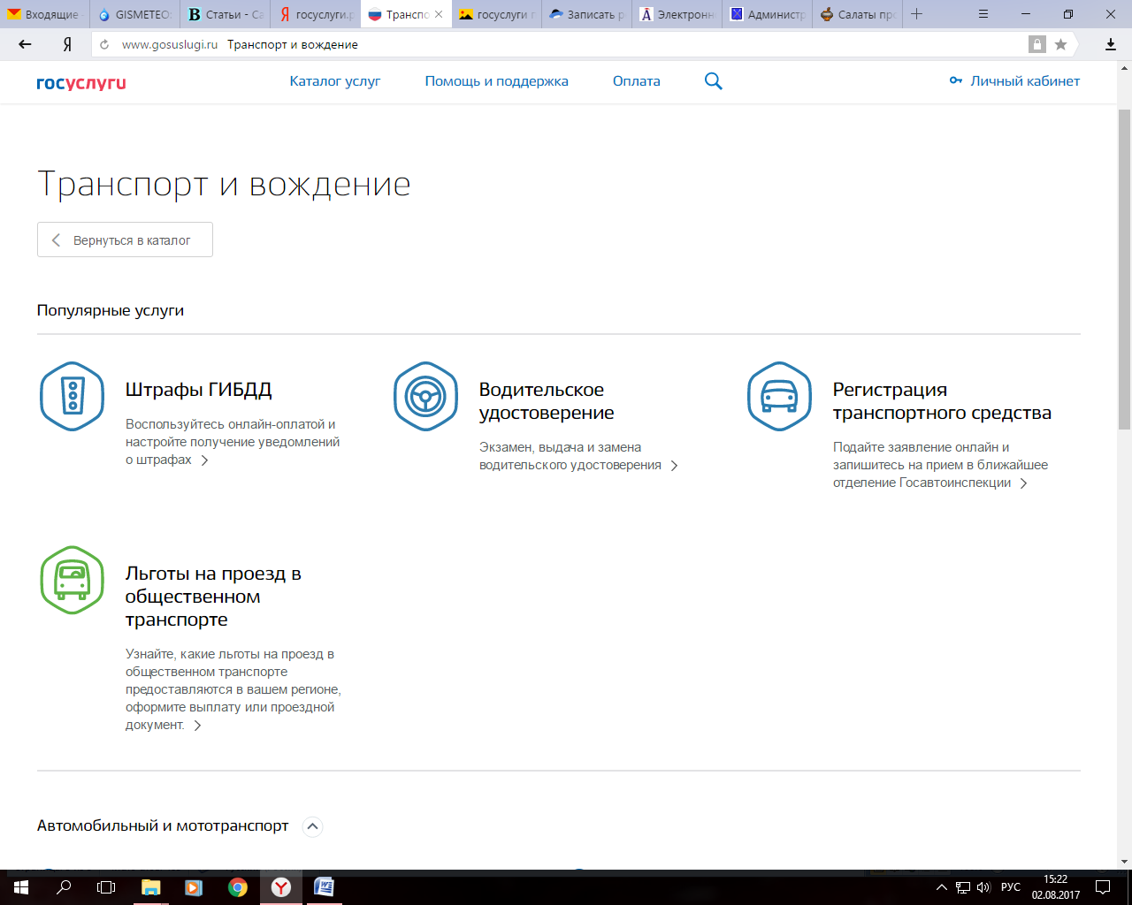  Оплачивайте штрафы  со скидкой 50%  Оплачивайте штрафы в течение 20 дней  со дня их получения и платите только половину суммы. Будьте уверены: вы не упустите ни один из них.  Получите или замените  водительское удостоверение  Заполните заявление на получение российских или международных прав на портале госуслуг.  Регистрируйте или снимайте  авто с учета  Подайте заявление на портале.  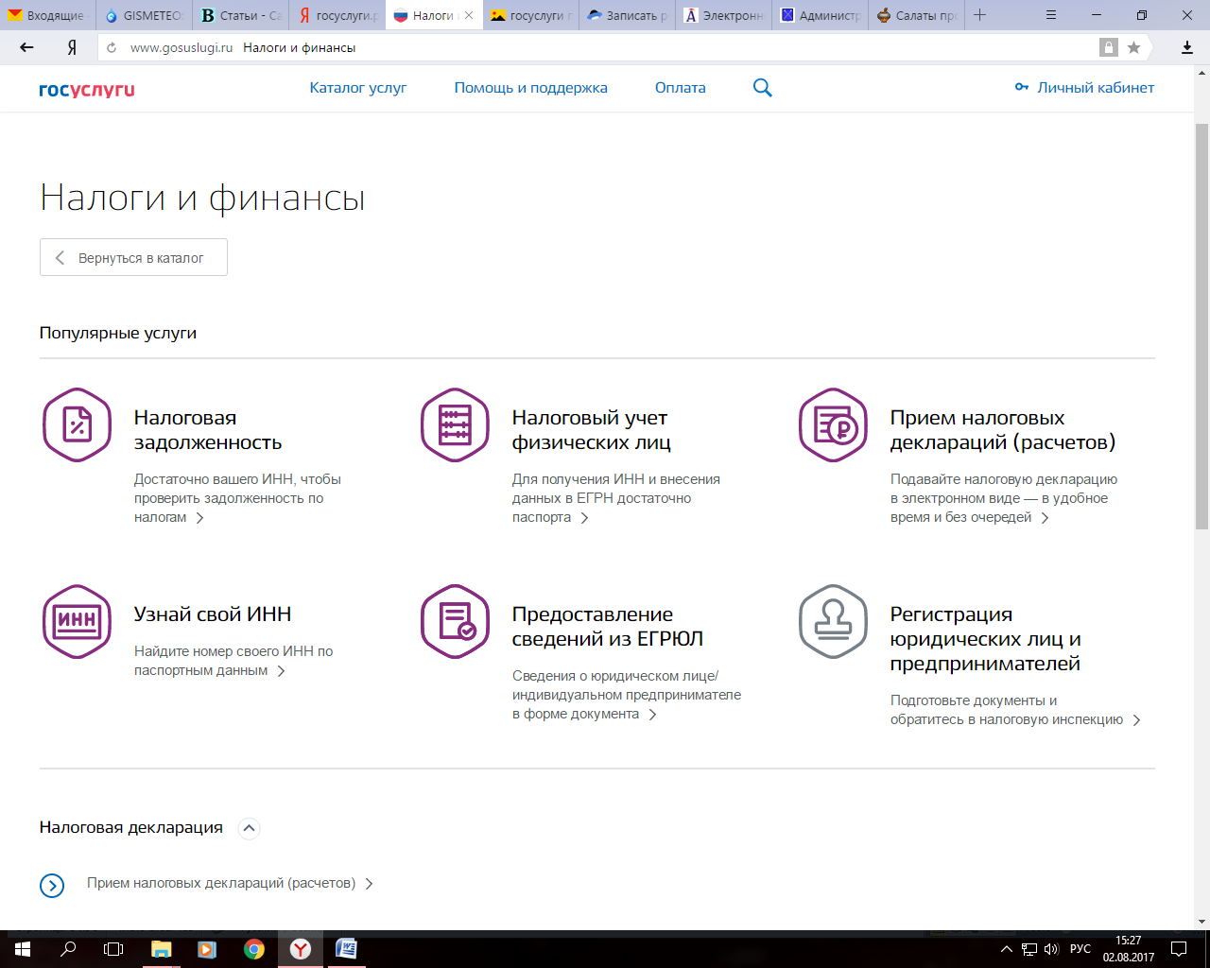  Оплатите налоговые и  судебные задолженности  Проверьте и оплатите налоговые и судебные задолженности онлайн.  Их наличие может стать причиной  запрета на выезд за границу. | Будьте в курсе  своих возможностей  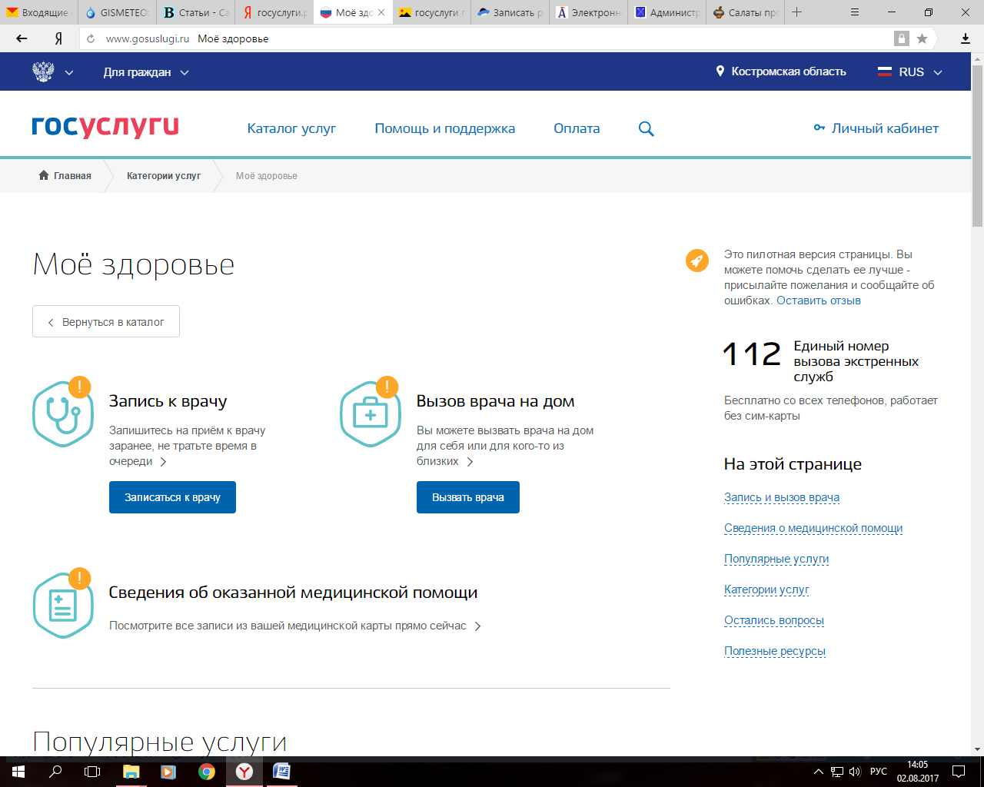  Запишитесь на прием  к врачу  Подайте заявку на запись к врачу онлайн. Получите уведомление  о дате приема в Личном кабинете и мобильном приложении.  Вызывайте врача на дом  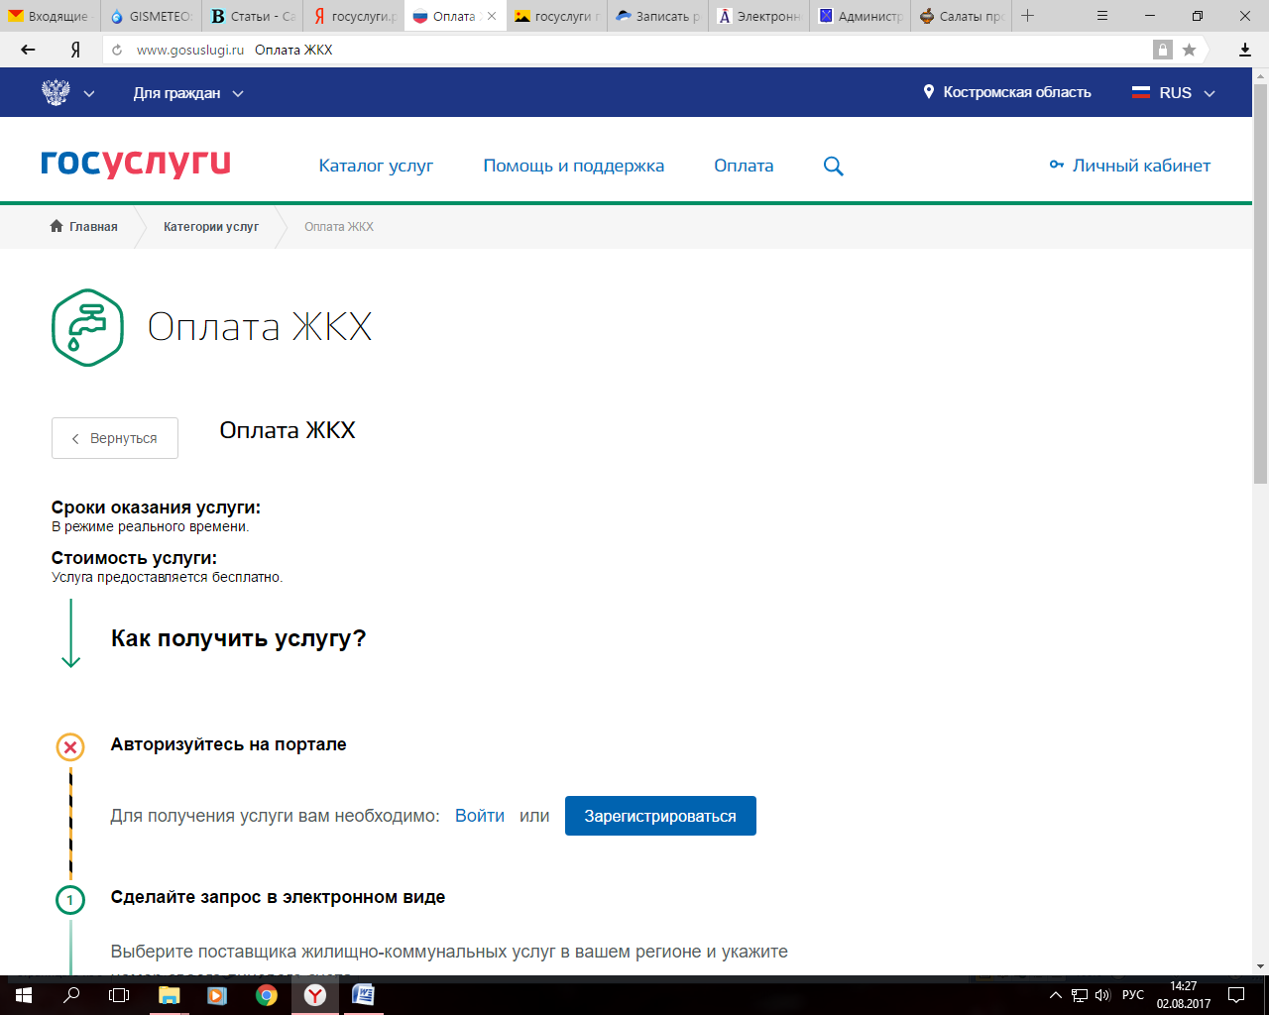  Вы можете вызвать врача на дом для себя или своих близких.  Оплатите ЖКХ онлайн  Узнавайте и оплачивайте актуальные  счета или обжалуйте сумму  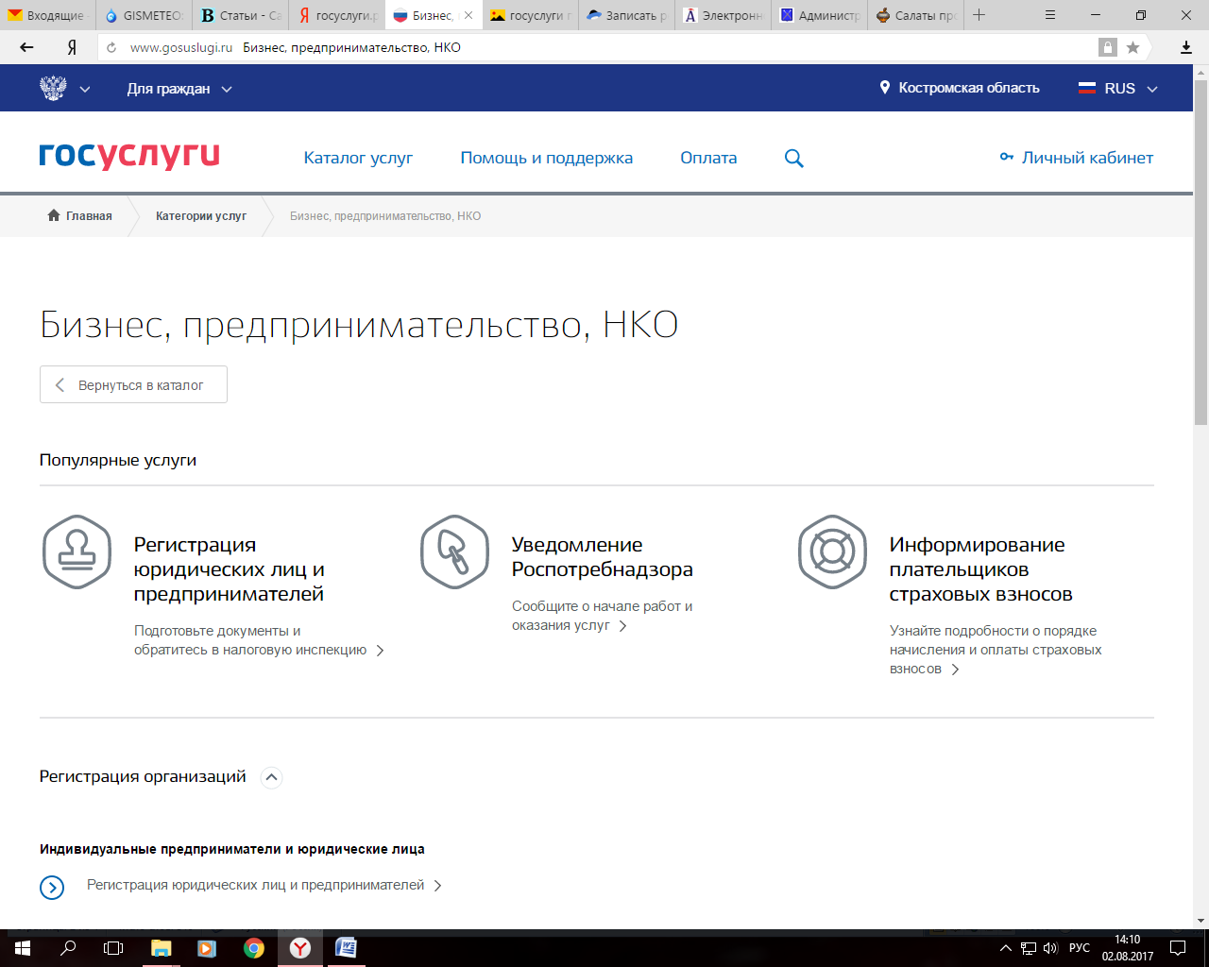  неоплаченного счета.  Для предпринимателей  Получайте услуги от лица организации или подайте электронное заявление на регистрацию своего бизнеса на портале Госуслуги.  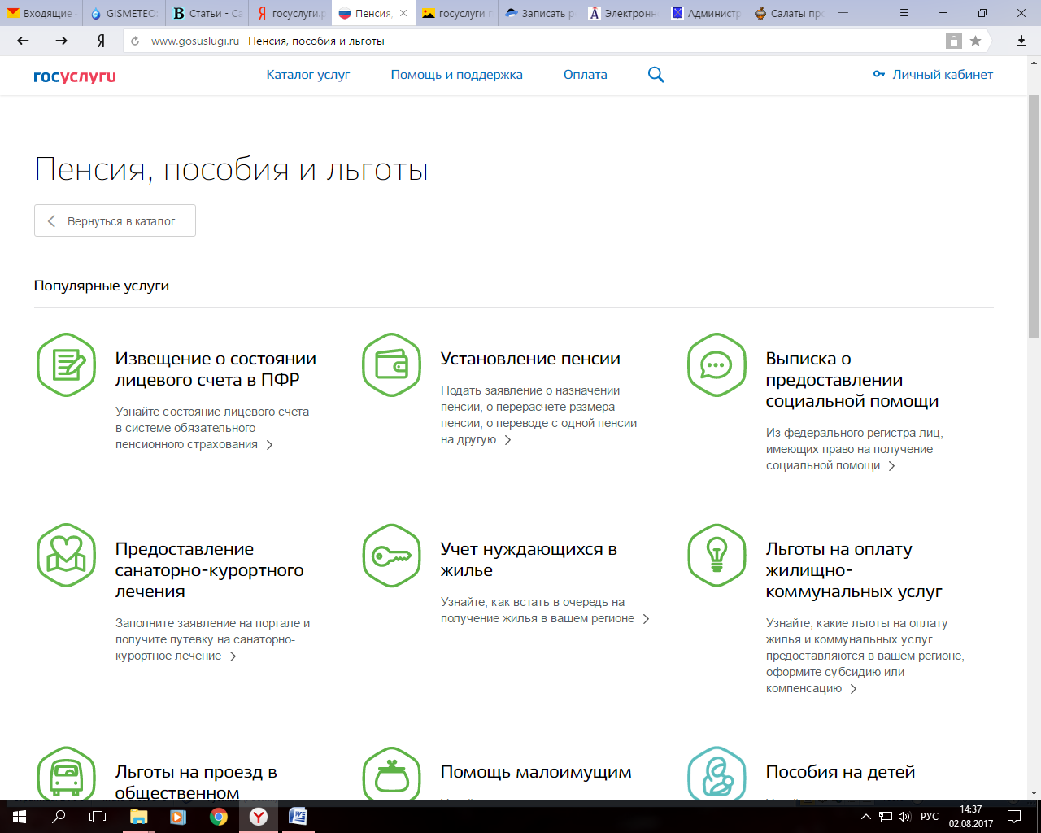  Подайте заявку  на установление пенсии  Подайте заявление на установление  пенсии, о перерасчете размера  пенсии и следите за ходом  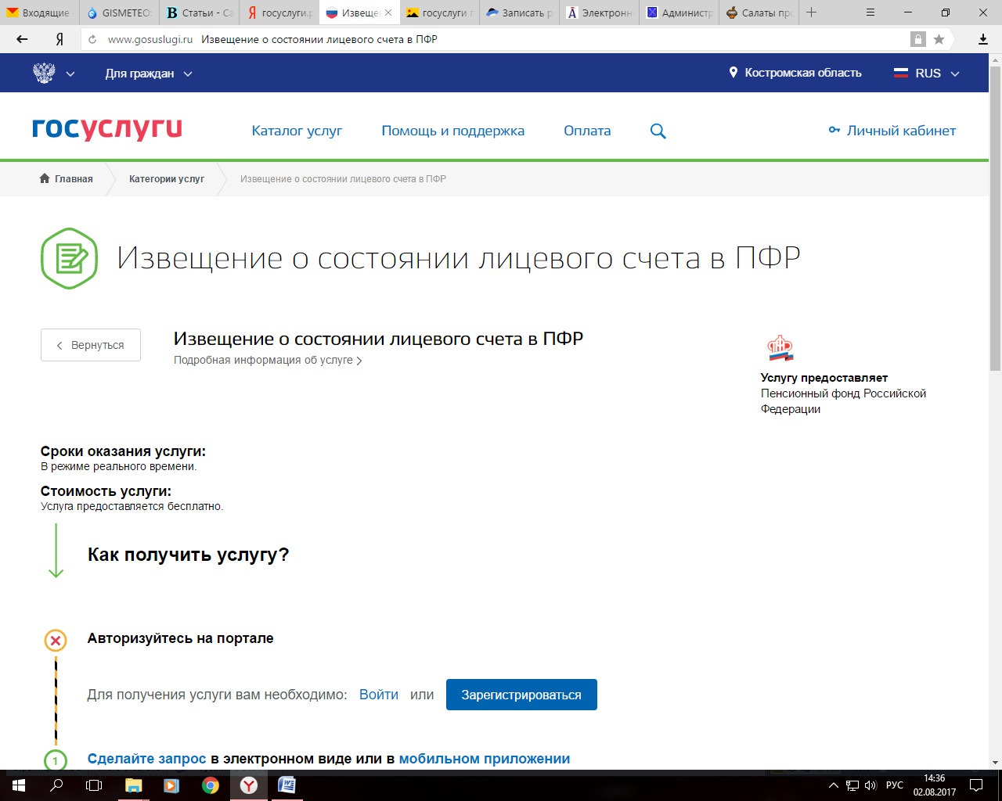  рассмотрения заявки.  Получите извещение  о состоянии лицевого счета ПФР  Узнайте о состоянии вашего  лицевого счета в системе  обязательного пенсионного страхования. | Какие возможности предоставляет портал?  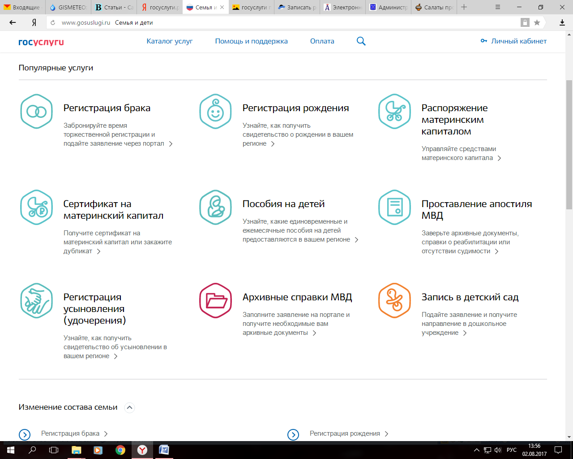  Регистрация брака  Подайте заявку онлайн, оплатите госпошлину со скидкой 30%, выберите дату и время  и приходите на церемонию бракосочетания.  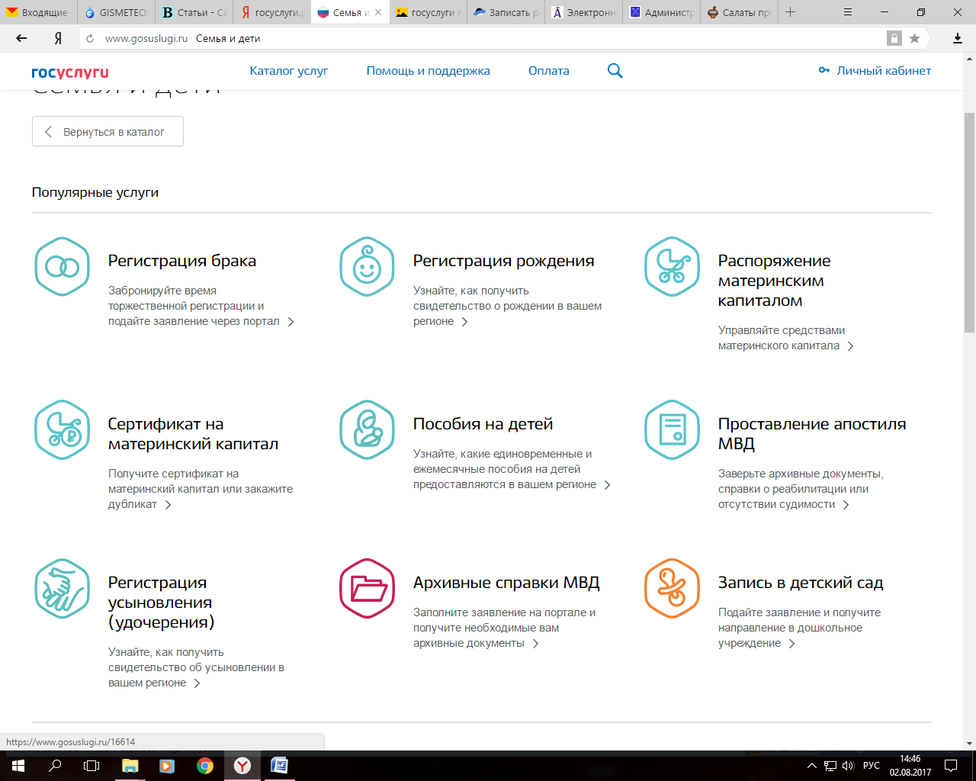  Получите пособие  по беременности  Подайте заявку на получение пособия на портале Госуслуги.  Регистрация рождения  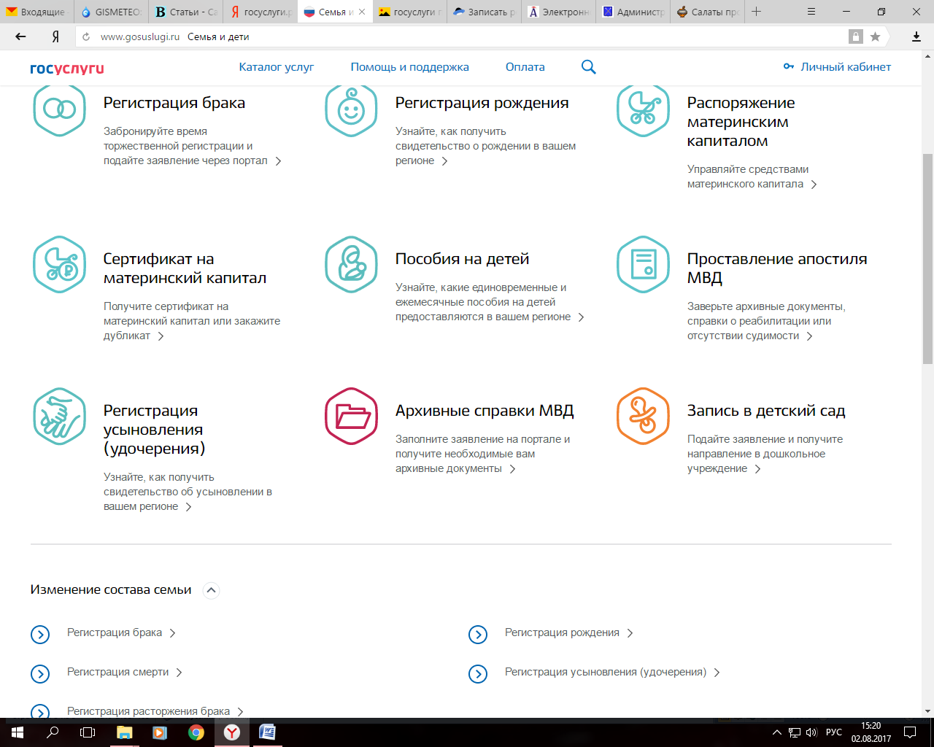  Заполните заявку на получение свидетельства о рождении ребенка онлайн.  Запись ребенка в детский садик  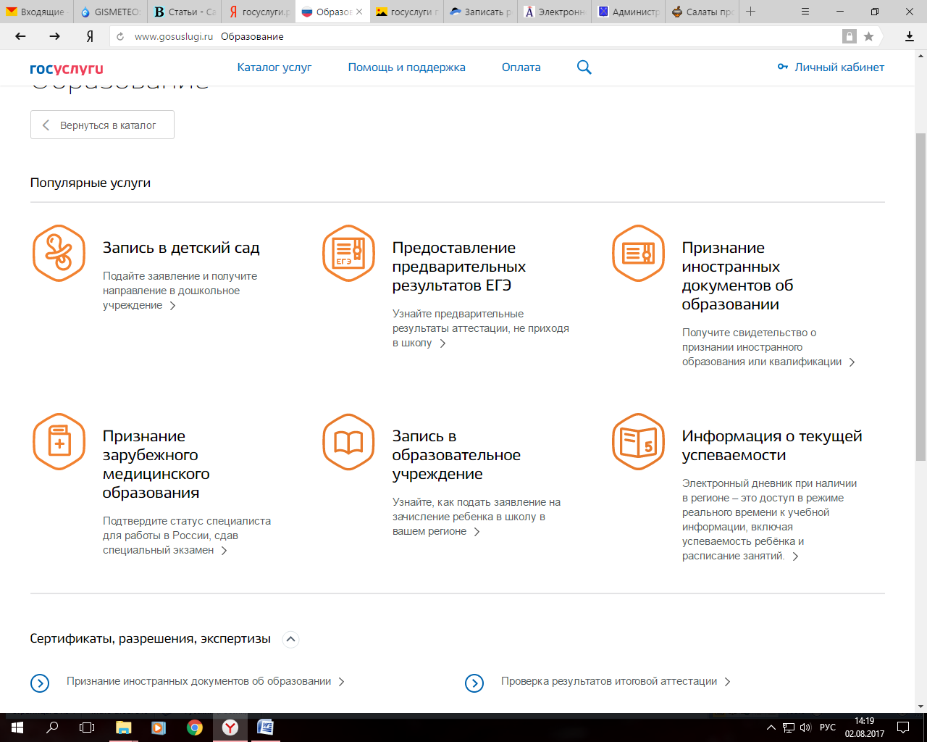  Подайте заявление онлайн, выбрав детские сады рядом с домом, и встаньте в очередь на gosuslugi.ru или beta.44gosuslugi.ru.  Электронный дневник  Узнавайте об успеваемости вашего ребенка и расписании уроков в режиме реального времени.  Получите сертификат  на материнский капитал  Подайте заявку онлайн на получение материнского капитала после рождения второго ребенка.

